Środa,15.04.2020.
I. Po nocy będzie dzień – rytmy wokół nas. Dostrzeganie rytmu następstwa czasu, przypomnienie sposobów mierzenia czasu. Rozwijanie logicznego myślenia.
Pomocne będą: stary budzik z tarczą, kalendarz,
1. Popatrzcie razem na poniższy obrazek. Przedstawia on ruchy Ziemi (wokół słońca – pory roku, wokół własnej osi – dzień i noc). W pierwszej kolejności wytłumacz zjawisko dzień/noc. Wytłumacz dziecku, że obrót ziemi wokół własnej osi trwa 24h i nazywany jest dobą a składa się z dnia i noc (których długość zależy od pory roku)
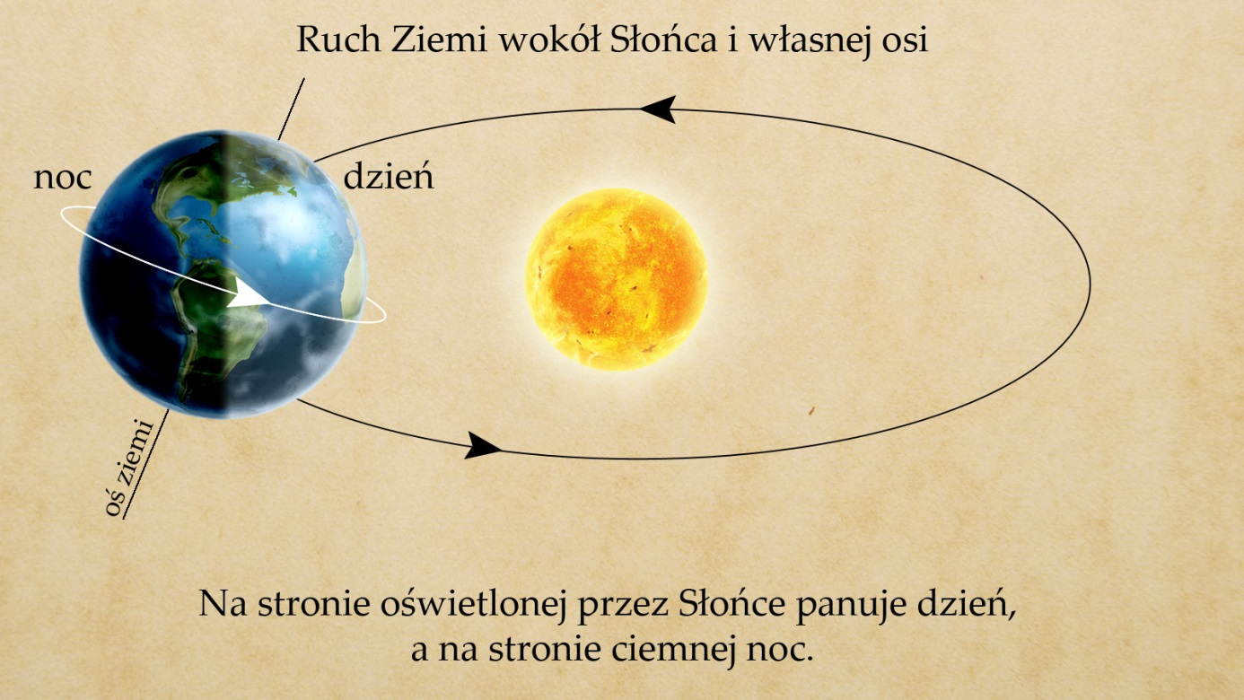
Więcej: http://scholaris.pl/resources/run/id/103665
2. Zapytaj dziecko o to jak można zmierzyć czas. Porozmawiaj z dzieckiem o różnych sposobach mierzenia czasu.
Pomocnik:
- Zegar – godzina, minuta, sekunda
- Kalendarz – rok ,miesiąc, tydzień, dzień.
- Pory roku – wiosna, lato, jesień zima
3. Poproś dziecko by nazwało dni tygodnia (7). Pomoże wierszyk:
Tydzień ma siedem dni zna je mama znasz je Ty
Poniedziałek, wtorek, środa, czwartek, piątek i sobota
A w niedzielę razem z mamą powtórzymy znów to samo!
Możecie też zaśpiewać z Misiem i Margolcią: http://uciocimariolki.pl/piosenka-tydzien-ma-siedem-dni/
4. A teraz pora na miesiące (12), jeśli masz kalendarz wykorzystaj go.
5. Powtórzcie teraz pory roku (4). Pomoże wierszyk:
Wiosna, lato, jesień zima – to się nigdy nie zatrzyma.
6. Dziecko układa rytmy (nakleja/rysuje na pasku papieru np. ½ kartki A4 złożonej na połowę, wzdłuż długiego boku)
- Dzień-noc
- Wiosna- lato-jesień-zima
Dziecko może wykorzystać podane symbole ( poniżej)lub zaproponować swoje.
7. Karty pracy na dziś: K.P.4 s. 50-51

II. Zegar – wykonanie pomocy do nauki odczytywania czasu. Dostarczanie radości z wykonanej pracy.
Potrzebne będą:
Papierowy talerzyk, plastelina, kolorowy papier, nożyczki, klej, 12 kół – znaczniki do godzin, bristol lub twardszy papier z odzysku, korki, pinezki i oczywiście wyobraźnia (by znaleźć sposób np. na brak papierowego talerzyka)
- Pooglądajcie zegary w waszym domu. Poproś by dziecko spróbowało je opisać, nazwać. Możesz też obejrzeć krótki filmik: https://www.youtube.com/watch?v=gESdVXEUSVs
- Zabawa logopedyczna „Cykanie zegara”. Naśladowanie odgłosu zegara (cyk, cyk, cyk) (tik – tak, tik-tak) (bim – bam, bim-bam) albo zabawcie się w zagadki słuchowe: https://www.youtube.com/watch?v=Z8CK80b0B-8
- Dziecko wykonuje pracę plastyczną - zegar:
- Wykonanie tarczy (papierowy talerzyk)
- zaznaczenie godzin według wzoru poprzez naklejenie kół z kolorowego papieru,
- przymocowanie do tarczy zegara za pomocą pinezki i korka wyciętych z brystolu dwóch wskazówek(małej i dużej),

Lub wg. Własnego pomysłu

- Próby ustawiania wskazówek na papierowym zegarze na pełnych godzinach. Próby odczytywania godzin. Kiedy dziecko zapamięta układ wskazówek dla pełnych godzin, można wprowadzać połowę i minuty.
- Magia czasu: https://www.youtube.com/watch?v=w77zPAtVTuI

